O sistema trabalha com os mensalistas na modalidade pré-pago.

Sendo assim, sempre que um valor é lançado para um veículo ligado a um mensalista, o sistema libera mais 30 dias corridos para estadia do veículo.

A tela é acessada pelo Menu Controles > Gerenciamento de Mensalistas e é onde são realizados os lançamentos de pagamentos para um veículo de mensalista.

Há um valor padrão para os mensalistas, mas é possível que este valor seja customizado e para isso basta marcar o caixa “Valor Personalizado”.

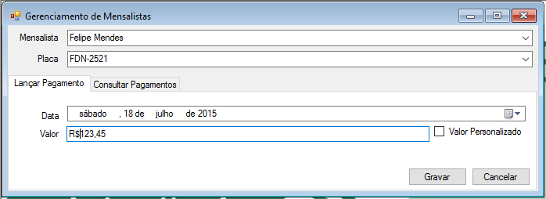

Na aba “Consultar Pagamentos” são exibidas todos os pagamentos e vigências daquele veículo.